

Kom og tren Taekwon-Do i et positivt og hyggelig miljø på
Egge skole

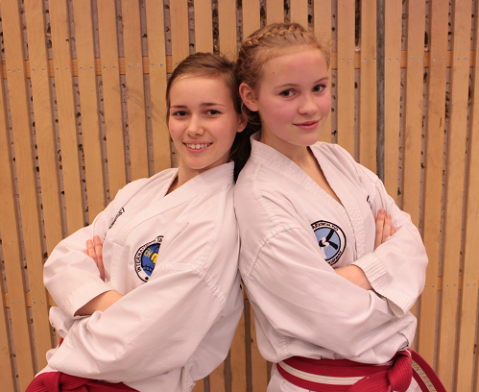

Lier Taekwon-Do klubb starter opp med barneparti for 7 og 8 åringer (2. og 3. klassinger) på onsdager kl. 17-18.
Første trening er onsdag 6. mars 2013

Har du lyst til å bli med så send oss en mail for påmelding, vi har kun 15 plasser så det er førstemann til mølla prinsippet.

Send mail til Master Edvardsen Mail: edvardsen@ntkd.no
Med
Navn: | Alder: | Evt:

---------------------------------------------------------------------------------------------------------------------------------------------------------------
Utvikling Godt humør Sterkere selvtillit
Allsidig treningsform Tøying/bevegelighet Treningsglede
Beltegraderinger Egne forutsetninger Disiplin

